VB Summery

-------------------

ملخص فيجوال بيزيك الجزء الخامس

الملخص يحتوى على

- Deal With KeyWords and Settings

الفيديوهات المستخدمه فى المذاكره للبشمهندس / احمد الزينى

<https://www.youtube.com/playlist?list=PLgb1QHu0tFi1C4XDoIW7HMEjXLJ31eT4n>

MB

##############################################################

NameSpace

--------------------------------------

دى بقه عباره عن المكان الى بيسع المشروع بيحتوى على كلاسيس او انترفيسيس او ميثودس او سب نيم سبيسيس كمان

ده الى منه بيتعمل ال DLL و بقدر ساعتها اعملها Import و استخدمه فى مكان فى اى مشروع تانى

Imports System.IO 'this is NameSpace (Project)

Imports ClassLibrary1 'this is NameSpace (Project)

Imports Microsoft.VisualBasic.ApplicationServices.ApplicationBase 'this is NameSpace and Sub Namespaces

MB

##############################################################

My

----------

دى نيم سبيس بتعوض بيها عن اسم مشروعك الى انت شغال فيه حاليا و هو بيحتوى على كذا بروبرتى   
Applications دى بتخليك تتعامل مع الابليكيشن و اى حاجه خاصه بيه   
Computer دى بتخليك تتعامل مع جهازك (الكمبيوتر) و اى حاجه خاصه بيه ذى التوقيت الاى بى المكان   
Forms دى بتخليك تتعامل مع الفورم و اى حاجه خاصه بيه  
و حاجات تانيه كتير المهم انك هتستخدمهم ان شاء الله بعدين

MB

##############################################################

Me

----------

دى بتعوض بيها عن الفورم الى انت فيها دلوقتى

MB

##############################################################

Resources

المصادر و كيفيه اضافتها

--------------------------------------------

دى بقه مكان بخزن فيه اى حاجه انا عاوزها عشان استخدمها بسهوله فشيخه على مستوى الابليكيشن او المشروع كله من غير وجع دماغ و ليكن مثلا عاوز اخزن مجموعه صور عاز اخزن مجموعه فايلات عاوز اخزن مجموعه من الاسترينجس ذى مثلا الكونيكشن استرينج عاوز مثلا اخزن ايكونات البرنامج عاوز اخزن اى فايل فى اى بتنجان

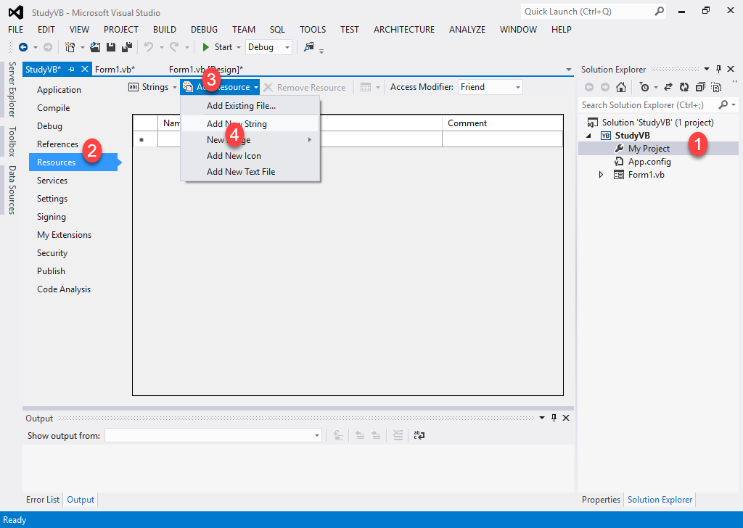

اذاى طيب اضيف فيها حاجه مثلا عاوز تعمل فاريبول استرينج يتشاف من اى مكان فى المشروع كل الى هتعمله هتكتب اسمه و قيمه فى اماكنهم المخصصه ذى كده

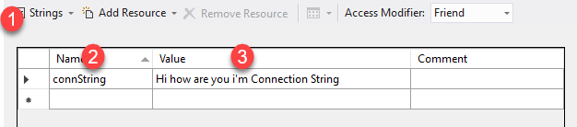

اذاى تستدعى الر يسورس ده بقه فى الكود بسيطه خالص مش معاك اسمه و هو مكانه فى الريسورس خلاص استدعيه باسمه و مكانه الى هو الريسورس يعنى من الاخر بيتم استدعائه كده   
My.Resources.connString

طيب متشوفلنا الصور بالمره بيتم اضافتها و استدعائها اذاى   
بص يا باشا اول حاجه انت بتغير فى البرنامج نوع الريسورس الى انت عاوز تجيبه و بالتالى اول حاجه هتخلى نوعه صوره   
تانى حاجه هتروح رايح جايب الصوره و شاددها واخدها حاططها فى المكان الابيض الى هو سيبهولك ده فهتلاقى الصوره جت عادى خالص و اخدت اسم كمان ذى كده

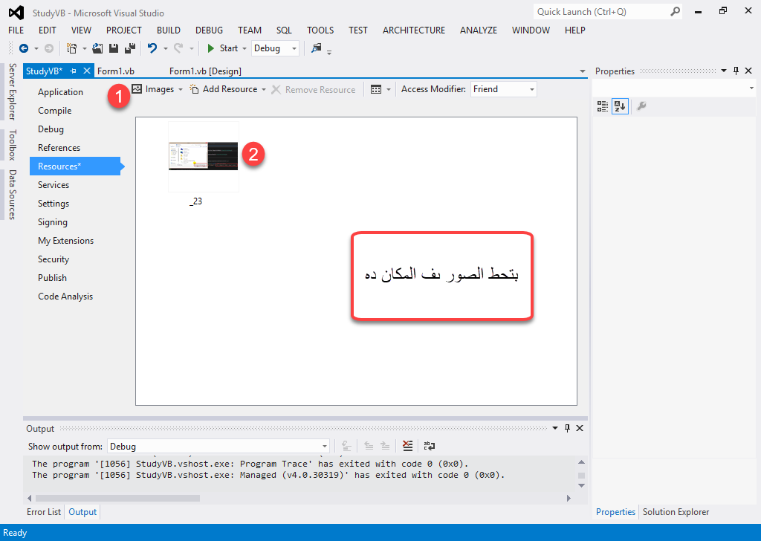

اذاى بستدعيها بقه   
أولا لازم استقبل الصوره فى مكان مناسب فبعملها PictureBox بعد كده بروح جايبها بقه من الريسورس و الكود اهه   
 PictureBox1.Image = My.Resources.Image_Resourece_Name  
  
نفس الامر بيتم فى اى نوع تانى بقه فمش مستهله نشرح كله   
لو عاوز تحزف ريسورس علم على الريسورس و دوس على زرار مسح و شكرا   
  
ده بقه لو عاوز تضيف الصور بالبراوز بدل ما تشدها و تحطها و كذلك يمكن استخدام هذا الطريقه مع اى ملف عادى

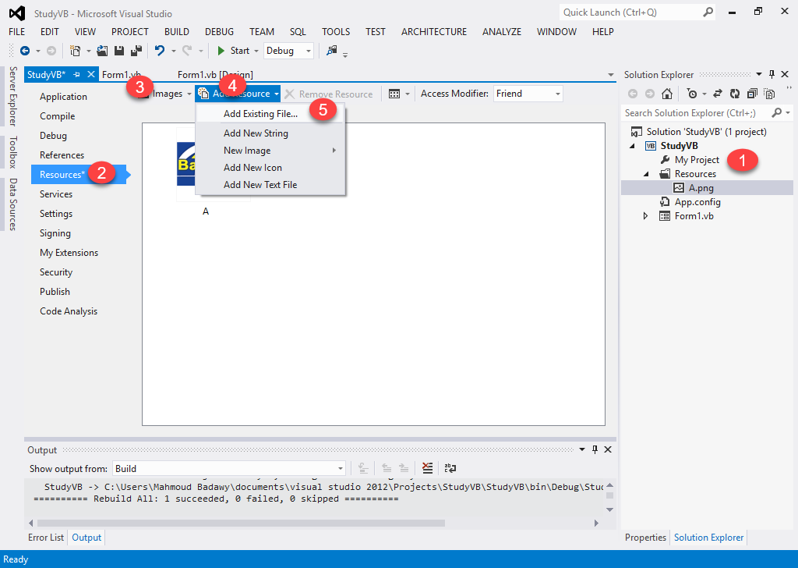

MB

##############################################################

Setting

اعدادات المشروع

--------------------------------------------

السيتسنجس بتعمل ذى الى فوق بالظبط بس الفرق انها بتتعامل مع الاسترينجس بس و ينفع اعملها Save و ينفع كمان اغيرها بمزاجى او اثبتها   
لو عاوز تبقى بتعمل Get و set بتخلي الاسكوب بتعها User  
لو عاوز تبقى بتعمل Get منها بس و ReadOnly من الاخر يبقى الاسكوب على مستوى ال Application   
طب اذاى تعمل Setting معين و اذاى تستدعيه فى الكود و اذاى تحفظ السيستنجس دى ؟؟  
  
تنشأه كده

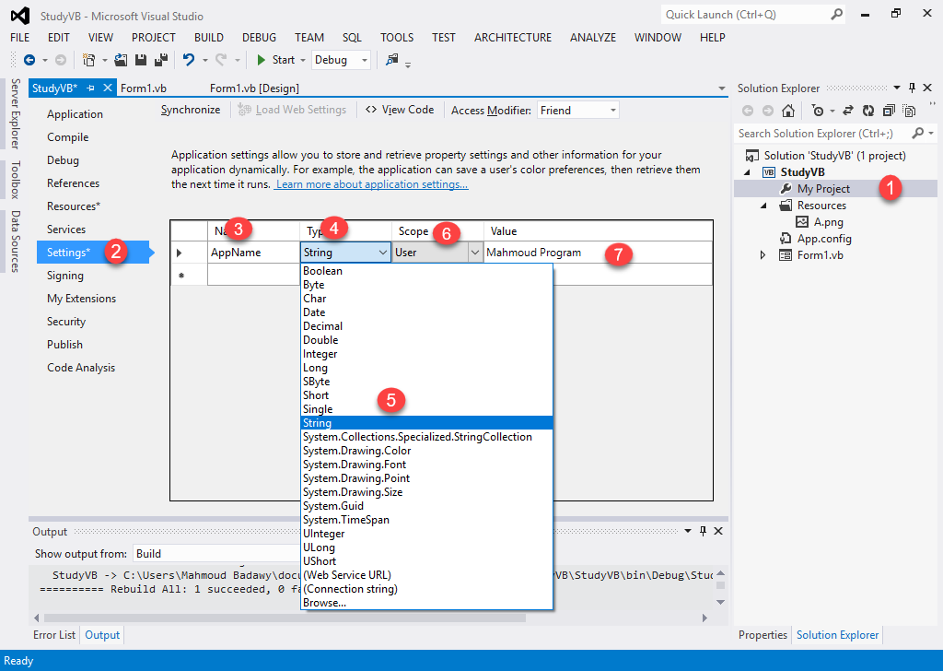

بيتم استدعائه بنفس طريقه الريسورس بالظبط الفرق ان هنا ذى ما انت شايف بتقدر تستخدم انواع كتير جدا و كذلك الاسكوب ما بين ال user و Application و انا مفهمك الفرق فوق   
  
كود الاستدعاء و الحفظ

Me.Text = My.Settings.AppName

My.Settings.Save()

ال save فايدته انك لما تقفل البرنامج و تفتحه بتلاقى ان الاعدادات الى انت خزنتها تم تسجيلها و ده لو انت عامل انك بتقدر تعمل Edit فى ال setting و مخلى الاعدادت دى على مستوى ال User مش الابليكيشن بس لان لو على مستوى الابليكيشن فهو كل مره هيخدها من الابليكيشن و مش هيحصل ايديت و بالتالى مش هتحتاج تغييرها و بالتالى مش هتحتاج تعمل save للتغيرات   
الفكره هنا بقه فى الكود ده ان انا بعمل ايه بص يا سيدى انا بكتب اسم الفورم فى التيكست بوكس 1 بيتسيف اول ما بروح خارج من الفورم جوه السيتينج و اول ما بدخل على الفورم دى تانى بيروح واخد الى هو حافظه فى السيتينج و يحطه فى الفورم تيكست بس كده يا سيدى

Public Class Form1

Private Sub Form1_Load(sender As Object, e As EventArgs) Handles MyBase.Load

Me.Text = My.Settings.AppName

End Sub

Private Sub Form1_FormClosing(sender As Object, e As FormClosingEventArgs) Handles MyBase.FormClosing

My.Settings.AppName = TextBox1.Text

My.Settings.Save()

End Sub

End Class

السيتينج و الكلام ده كله بيتخزن فى فيلات XML   
انا معملمك عليها فى الصوره اهه :D

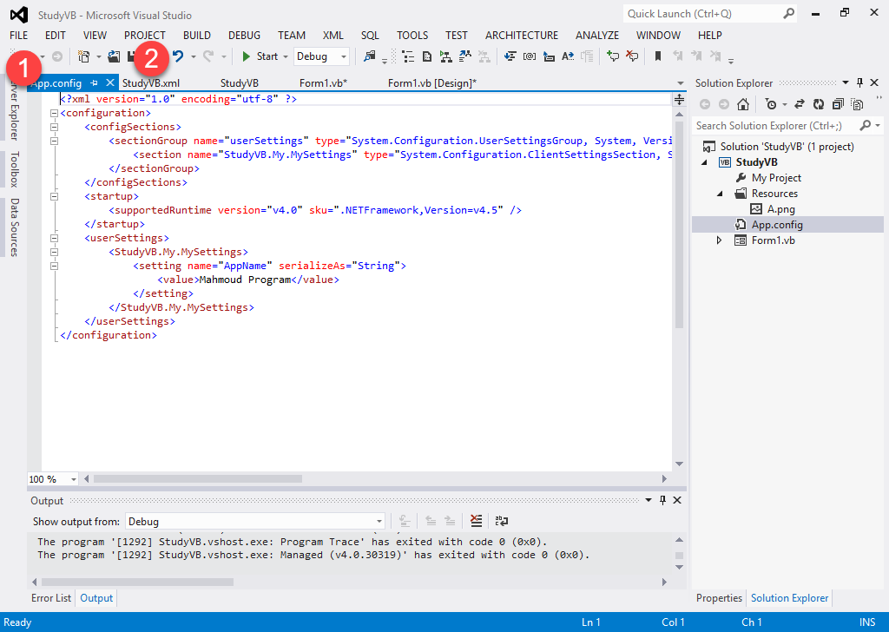

MB

##############################################################

Application

اعدادات الابليكيشن

--------------------------------------------

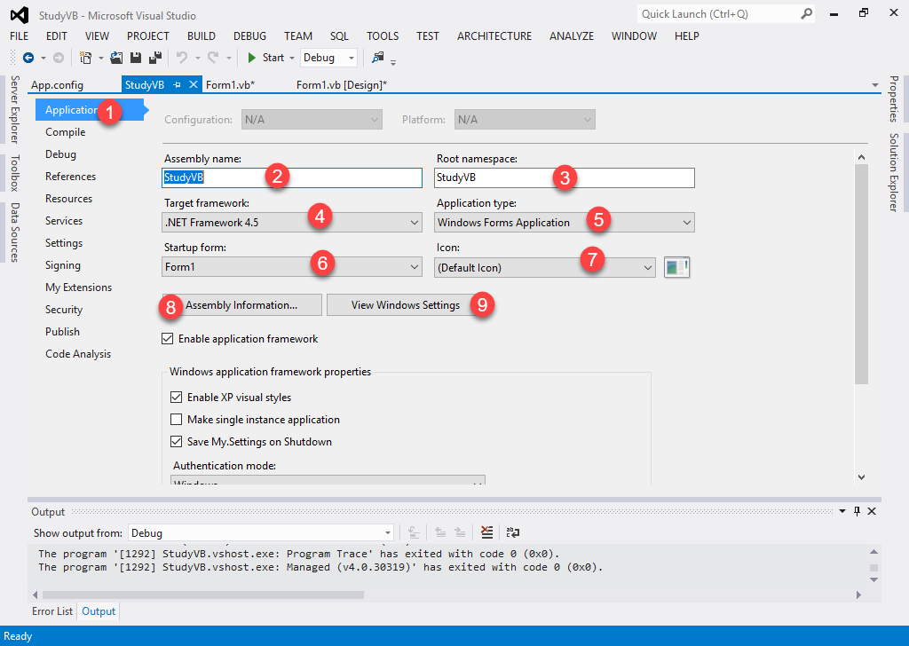

Assemply name ده بيعبر عن اسم المشروع الى هيظهر على exe

Root namespace ده الاسم الى ال dll بتاعت المشروه ده هتسجل بيه   
  
target Framwork ده الفريم ورك الى احنا هنستخدمه فى المشروع ده و يفضل يكون رقم كبير عشان يبقى متوفر فيه امكانيات اكبر و برضوا على حسب العميل و الويندوز بتعته هل هيبقى متوافق الفريم ورك ده مع نسخته الى شغال عليها ولا لأ   
  
Application Type ده نوع الابليكيشن بقه هيبقى فورم ابليكيشن ولا كونسول ولا ليبرارى هنعمل بيها dll ولا ايه بالظبط

Startup Form دى بقه الفورم الى المشروع هيبدأ بيها و هو بيشتغل   
Icon دى شعار الشركه الى هتحطه فى المشروع او اى ايكونه العميل هيقولك عليها  
 assemply Information دى بقه بتكتب جواها كل بيانات الابليكيشن ذى الاصدار و الشركه الى عملاه و كل حاجه عنه يعتبر   
save Mysettings in Shutdown دى بتغنيك انك تكتب كود ال Save بتاع السيتينجس

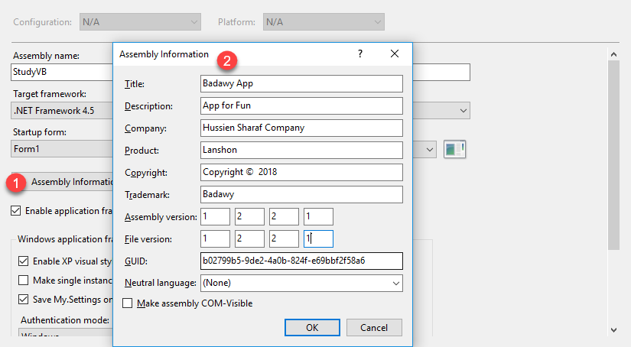

MB

##############################################################

Splash Screen

---------------

دى بقه اول ما تفتح البرنامج بيحمل يعنى ذى ما تقول كده Loading Form ذى ال Loading page فى الويب بالظبط   
بيتم استخدامه فى عمل شكل جميل البرنامج يبدأ بيه و كذلك بنستخدمه فى اننا ممكن نحط فيه الاكواد الى بتوقف البرنامج بعد الفتره ال Trail بتعته و هعمل الفكره بشكل مبسط ان شاء الله طيب اذاى بتعمل بقه Splash Screen بص يا سيدى على الصور و امشى زيها بالظبط

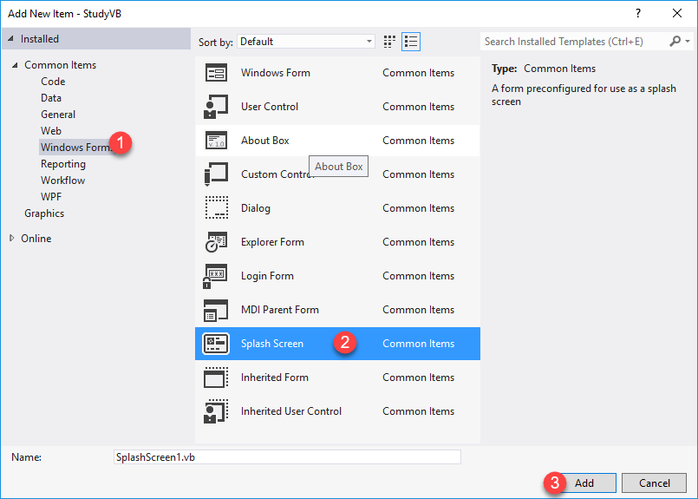

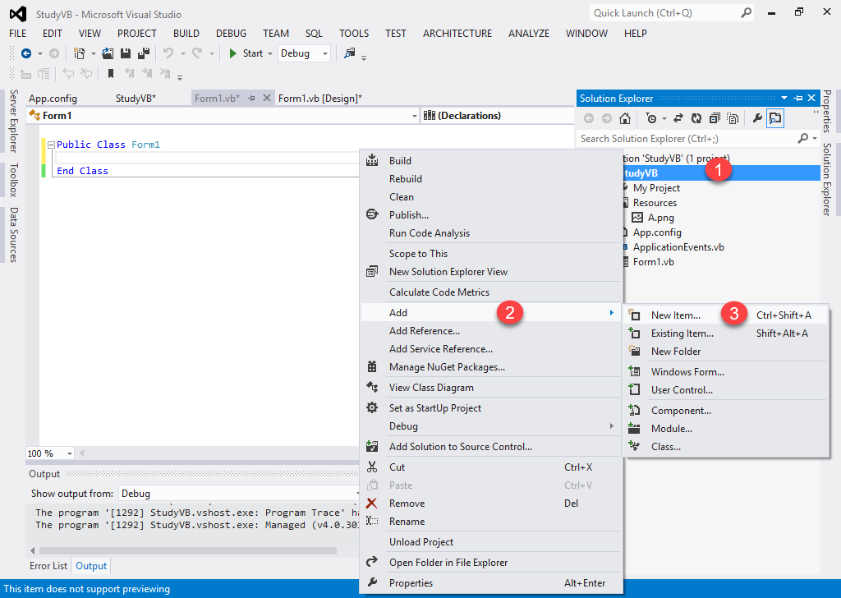

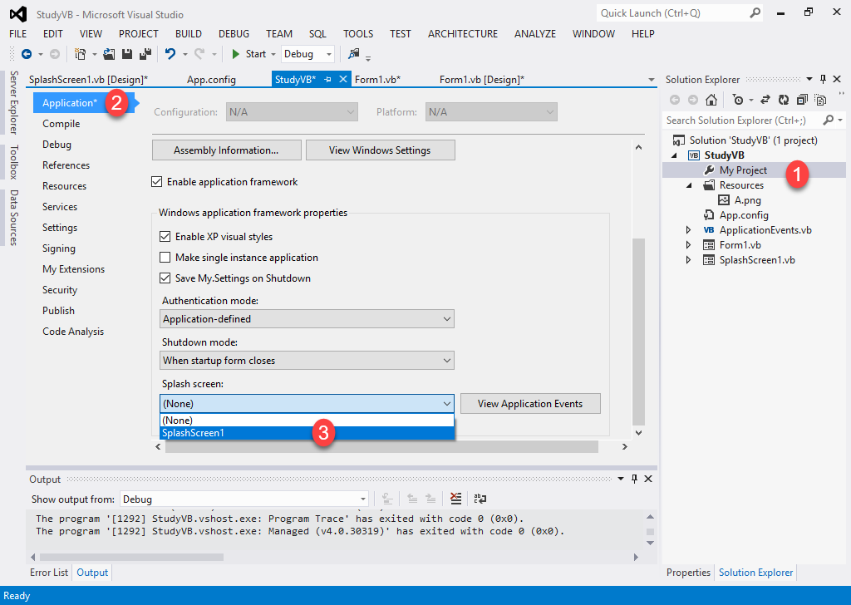

كده عملناها عشان نشغلها بقه نعمل كده

طيب كده عملنا و شغلناه طب انا عاوز اعدل فيها بقه اعمل ايه اخش على الكود بتاعه طبعا و اخش على البروبرتيس و اعيش   
و ليكن عاوز اغير الخلفيه اعمل ايه ؟؟

ذى ما انت شايف بدخل على الاسبلاسش اسكرين ديزاين و اجيب البروبرتى بتعته و ادور على الباك جراوند و اغيرها و شكرا طب لو عاوز العب فى الكود بقه بتعها و اغير ده بقه يا سيدى بتدوس double Click على الديزاين هيدخلك عليه تلعب فيه براحتك   
  
فكره انك تقفل البرنامج بعد شهر مثلا انك هتعمل سيتينج مبيتغيرش يبقى بياخد اليوم الى هو اتسطب فيه بس و اول ما يجى يعدى 30 يوم بعد اليوم الى اتسطب فيه يروح خارج من البرنامج او يعمله ريديركت لفورم جديده خالص بتقول للمستخدم روح اشترك ياعم بفلوس

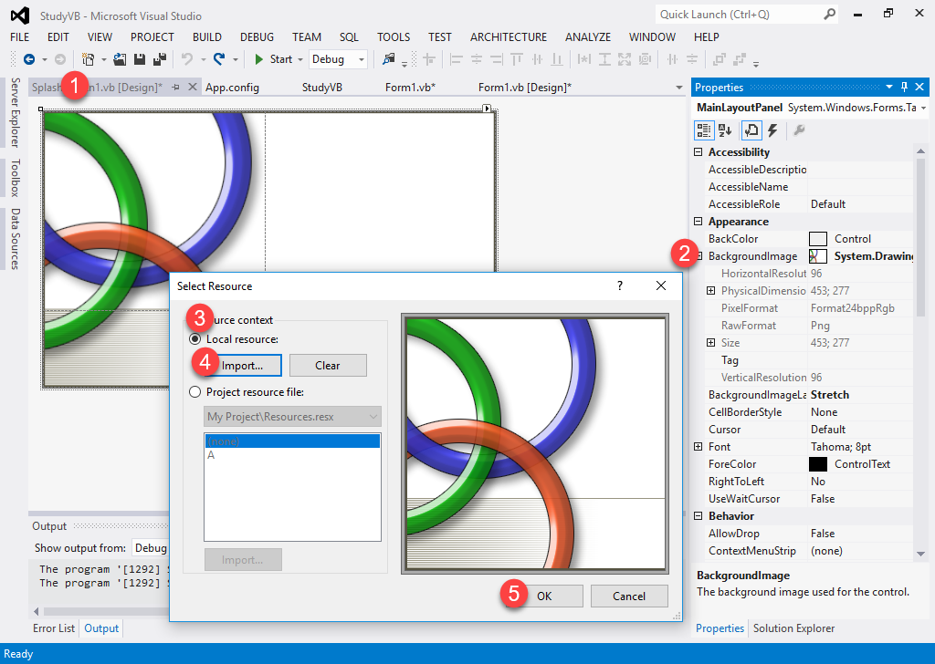

التعديل فى التايتل او الفيرشن او اى حاجه تانيه بتم برضوا من داخل الكود تقدر تعمل ديزاين فشيخ مع نفسك عادى خالص برضوا جوه الديزاين الاساسى الحوار سهل جدا ان شاء الله بتدوس دابل كليك على الديزاين هيدخلك على ايفنت اللود الى بتهندل فانكشن الاسبلاش سكرين لود عيش بقه جواها   
  
و على فكره تقدر تزود اماكن فى الاسبلاش سكرين و تغير اماكن الكلام الى مكتوب و هيصه كده اعد جرب بس و هتستمع خالص بالموضوع ههههههه :D

MB

##############################################################

How to Run Program as Admin

---------------------------

1. Click on view windows setting in Application settting
2. It will display app.Manifest
3. Change this line

<requestedExecutionLevel level="asInvoker" uiAccess="false" />

To

<requestedExecutionLevel level="requireAdministrator" uiAccess="false" />

1. Then save Changes and Rebuild project then try to run program from it’s exe

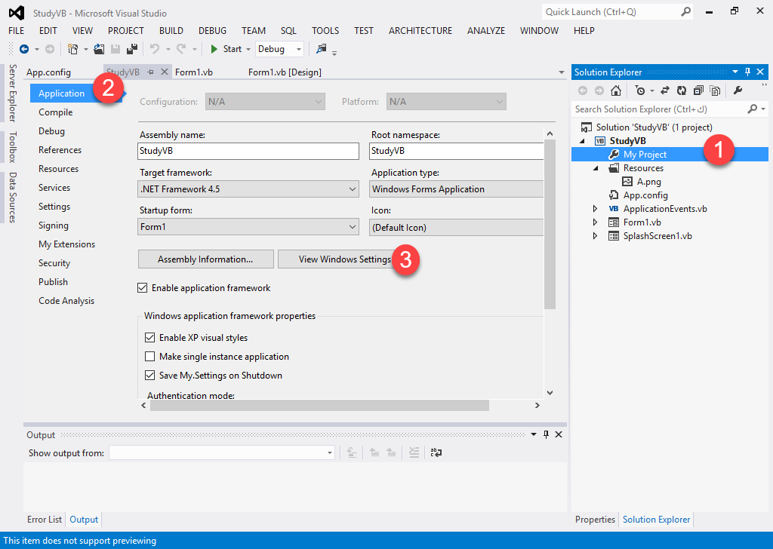

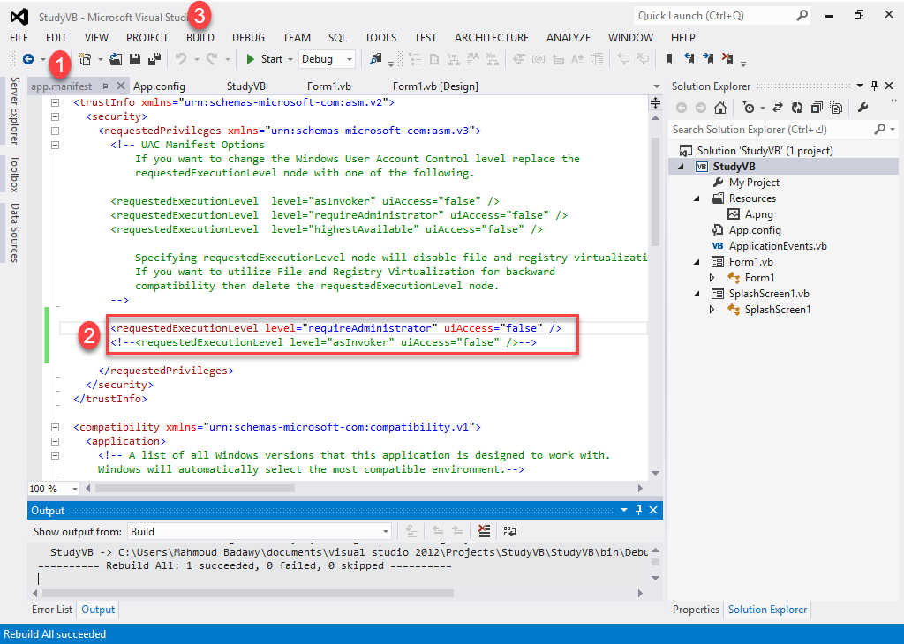

MB

##############################################################

Insert snippet

--------------------------------------------

دى أداه بتستخدمها فى ال Visual Study من الاخر كده بتريحك من كتابه السنتاكس الى ملوش لازمه كل الى عليك انك تدوس كليك يمين و تجيبها من القايمه و بعد كده اختار انت بقه الاكواد الى انت محتاجها او دوس على   
Ctrl+k+Ctrl+X

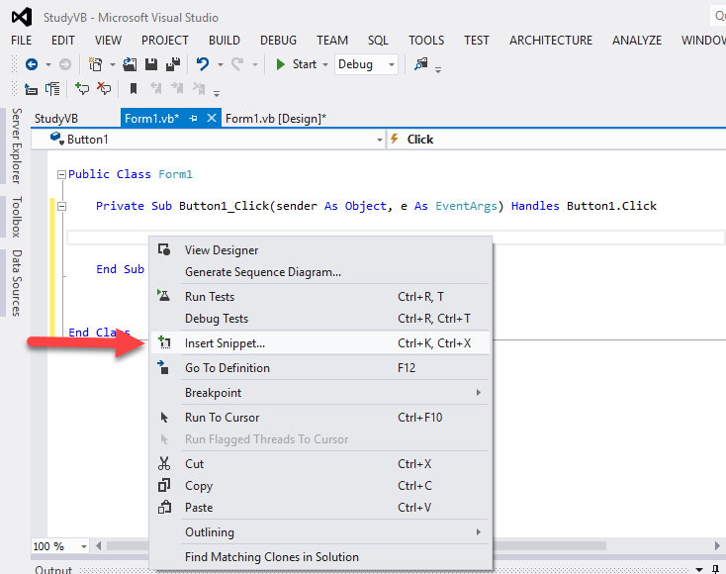

MB

##############################################################

Lambda Expression

--------------------------------------------

دى انى اكتب الفانشكن بطريقه معينه الطريقه المعينه دى انبتتيح استخدام الداله فى مكان واحد و مش بينفع تستخدمها بره الاسكوب بتعها و ده لان بيبقى انت احتياجك للفانكشن دى احتياج المره واحده و خلاص و بتتم بان انت بتعمل ايه كل الى بتعمله انك بتعمل الفانكشن و دايركتلى كده بتحطها فى فاريبول ذى كده تماما

Private Sub Button1_Click(sender As Object, e As EventArgs) Handles Button1.Click

'function with lambda Expression

Dim Res = Sub(num1 As Integer, num2 As Integer)

MsgBox(num1 + num2)

End Sub

'call of function

Res(5, 6)

End Sub

معظم استخدماتها بيبقى بالشكل الى احنا اخدناه فى السابق ده الى هو ال compare من الاخر

Public Class Form1

Private Sub Button1_Click(sender As Object, e As EventArgs) Handles Button1.Click

Dim MyArray As String() = {"Ali", "Amr", "Mahmoud", "Mohamed", "wael", "Karim"}

'function with lambda Expression

Array.Sort(MyArray, Function(SingleVar As String, AllArrVar As String)

Return SingleVar.Length > AllArrVar.Length

End Function)

For Each item As String In MyArray

MsgBox(item)

Next

End Sub

End Class

هاتلى اول اسم بينتهى بال d مثلا

Public Class Form1

Private Sub Button1_Click(sender As Object, e As EventArgs) Handles Button1.Click

Dim MyArray As String() = {"Ali", "Amr", "Mahmoud", "Mohamed", "wael", "Karim"}

'function with lambda Expression

Dim Name = MyArray.First(Function(Var As String) Var.EndsWith("d"))

'Dim Name = MyArray.First(Function(Var As String)

' Return Var.EndsWith("d")

' End Function)

MsgBox(Name)

End Sub

End Class

MB

##############################################################

Debugging

--------------------------------------------

المقصود بها هى عمليه تلقيح الكود بنشوف الغلط فين من الاخر بوضه بريك بوينت و اجرى ورا الايرورز طب تتعمل اذاى دى تعالى يا كبير هعلمك دلوقتى   
  
بص ياعم انت بتعمل البريك بوينت اذاى ؟  
بتروح على السطر الى عاوز تعمل عنده البريك بوينت و تدوس **F9** او بتدوس كليك شمال على جنب السطر ده هورهالك فى الصوره و بيبقى السطر ده دايما فى اول سطر فى الفانكشن الى انت شاكك انها فيها المشكله   
و ممكن تعمله كذا بريك بوينت فى كذا مكان و فى كذا فانكشن   
  
طيب بتعمل ديباج اذاى ؟  
بص ياعم انت اول حاجه بتشغل البرنامج انه يعمل ران فى ال debug و بتعمل Run ب F5  
و بعد كده بتروح رايح للفانكشن الى انت عامل عليها البريك بوينت و مجرب تخلى البرنامج ينفذها فهتلاقى البرنامج راح رايح جيبلك اول بريك بوينت فيها ساعتها بقه بتمشى فى البرنامج خطوه خطوه ب F11 أو ب F10 بس F11 بيدخلك فى اى تفاصيل فى السطر لو بينادى مثلا على فانكشن جوه الفانكشن دى بينما F10 بيمر على سطر سطر و خلاص   
كل اما بتمر على سطر بتروح رايح على اى فاريبول فيه انت عاوز تتاكد من ان نتجيتها فعلا صح و بتروح واقف عليها هتروح ظهرالك نتايجها تبتدى تشوف بقه الدنيا تمام ولا ايه   
لو عاوز بقه تتنقل من بريكبوينت لبريكبوينت من غير ما تمشى سطر سطر كل الى بتعمله انك بتدوس على F5 تانى   
  
نصيجه بقه عشان تتعلم اكتر شوف الفيديو 219 و 220 و 221 عشان تفهم الوتش بالمره الى بتتعمل ب Add watch من الكليك اليمين على الفاريبول الى عاوز اعملها وتش و اتتبعها من فيديوهات البشمهندس / احمد الزينى

<https://www.youtube.com/playlist?list=PLgb1QHu0tFi1C4XDoIW7HMEjXLJ31eT4n>

BP is break point

F5 run or Step out for BP

F10 step over

F11 Step into  
  
shift+F11 step out

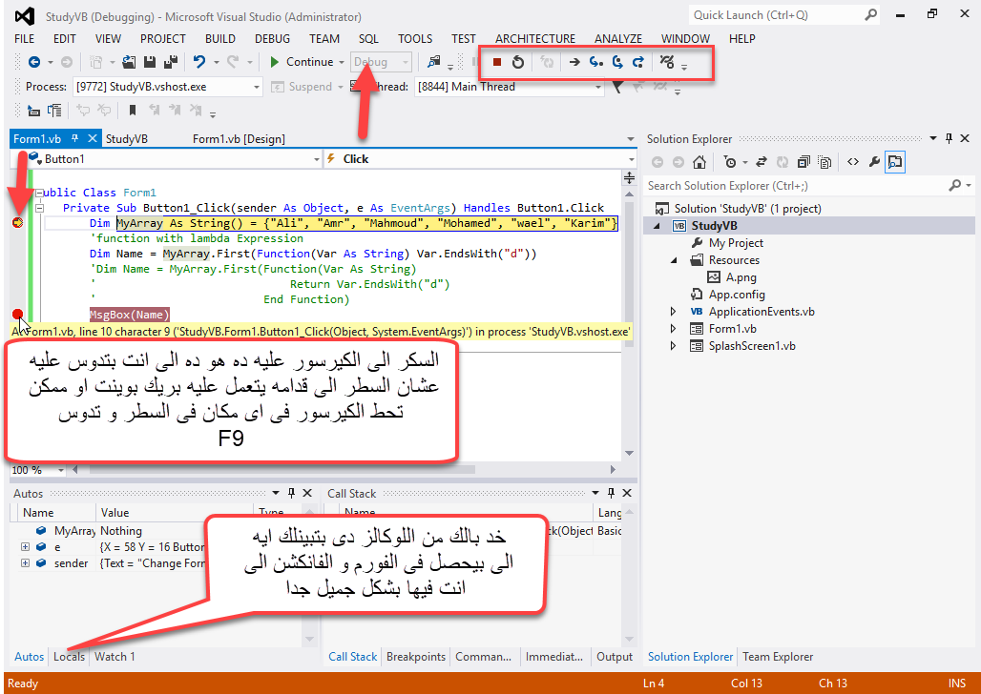

MB

##############################################################

$$$$$$$$$$$$$$$$$$$$$$

--------------------------------------------